05.06.2019 год.

Третий день в нашем лагере прошел под девизом «Мы – актеры!».

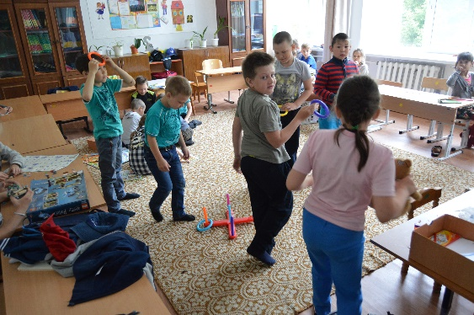 Вожатые отряда «Пупки» провели в лагере минутку здоровья на тему: «Как избежать солнечного удара и ожога. Первая помощь» и музыкальную зарядку «Солнечные лучики».

До обеда пошло общелагерное мероприятие «Мы – актеры!». Дети путешествовали по театральным островам: Остров «Жестов», где вожатые читали рассказ, а все показывали его с помощью рук. Следующий остров «Актеров», где дети инсценировали фрагмент сказки «Айболит». Третий остров «Театр - экспромт», где текст читали вожатые, а дети играли свои роли с определенными фразами. И завершило наше мероприятие остров «Костюмеры». Отряд получил реквизиты: 2 рулона туалетной бумаги, скотч и ножницы. За определенное время необходимо было создать любой «костюм».

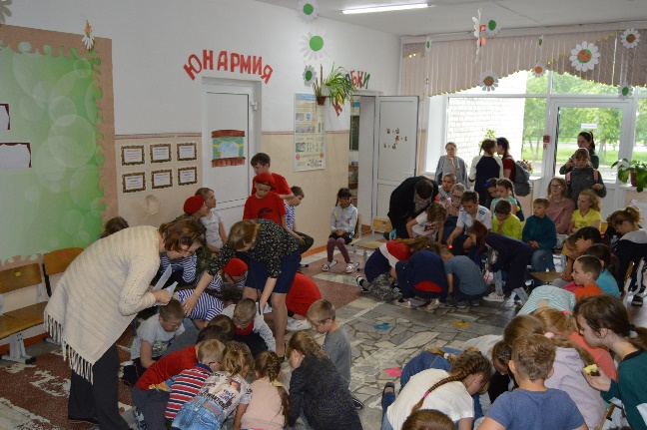 В конце дня очень увлекательно прошла викторина «Экологическая викторина». В различных конкурсах ребята показали свои знания о природе. Получили сладкие призы самые активные.

